Оценивание 12 задания (уравнение) ЕГЭ 2023.
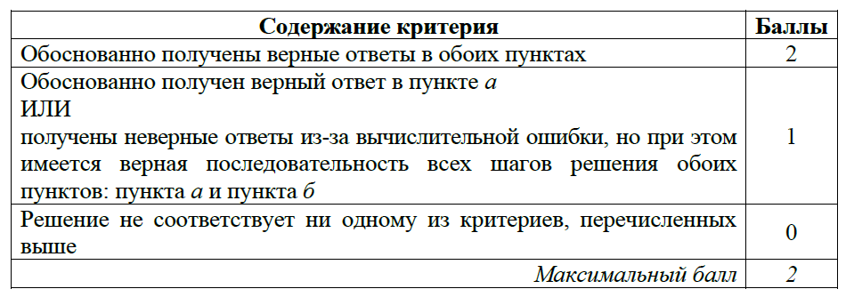
Пример 1. а) Решите уравнение $2\cos^{2}x+3\sin\left(-x\right)-3=0$
б) Укажите корни этого уравнения, принадлежащие промежутку $\left[2π;\frac{7π}{2}\right]$
Ответ:$a) -\frac{π}{2}+2πk, kϵZ,-\frac{π}{6}+2πn, nϵZ, -\frac{5π}{6}+2πm, mϵZ$ б)$\frac{19π}{6}; \frac{7π}{2}$
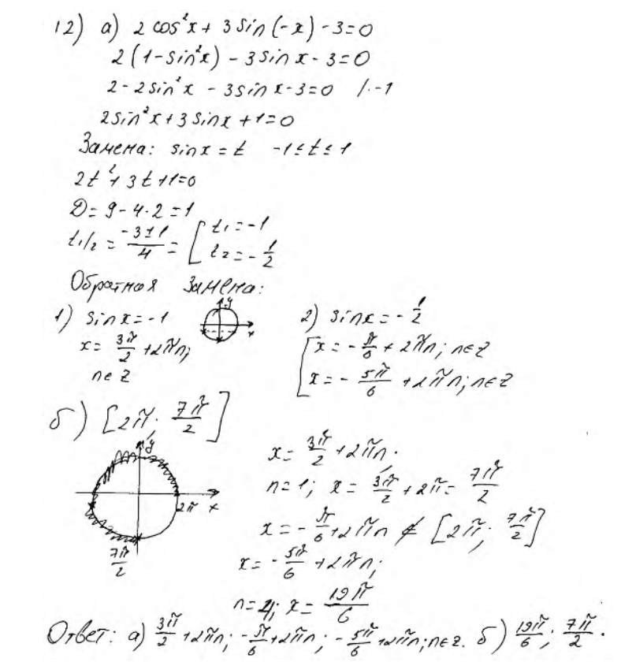
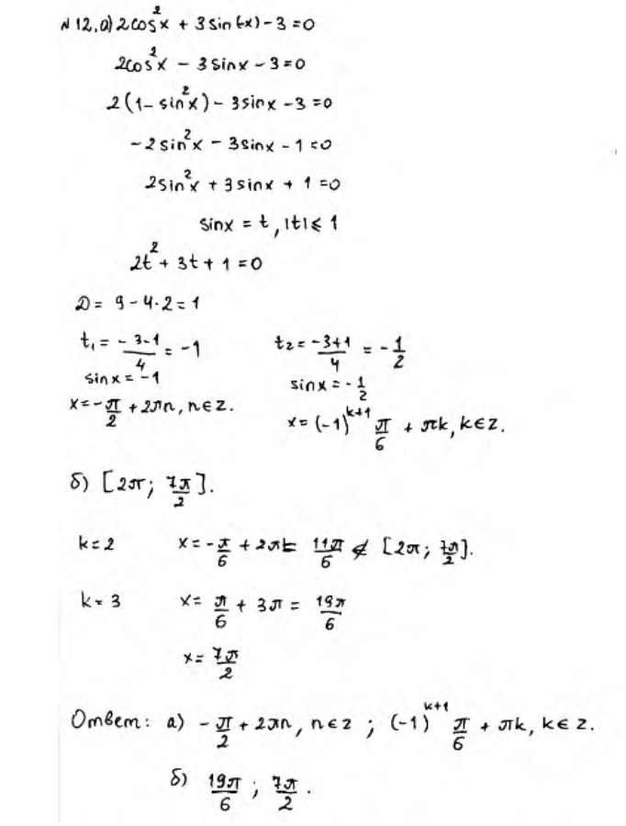

Пример 2. а) Решите уравнение $8\sin^{2}x-2\sqrt{3}\cos\left(\frac{π}{2}-x\right)-9=0$
б) Укажите корни этого уравнения, принадлежащие промежутку $\left[-\frac{5π}{2};-π\right]$
Ответ:$a) -\frac{π}{3}+2πk, kϵZ,-\frac{2π}{3}+2πn, nϵZ$ б)$-\frac{7π}{3}$
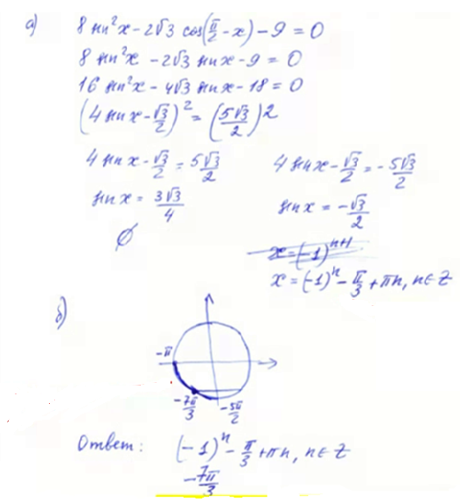
Пример 3.
а) Решите уравнение $2\left(\frac{3π}{2}+х\right)+\cos\left(π-x\right)=0$
б) Укажите корни этого уравнения, принадлежащие промежутку $\left[-\frac{5π}{2};-π\right]$
Ответ:$a) \frac{π}{2}+πk, kϵZ, \frac{π}{3}+2πn, nϵZ, -\frac{π}{3}+2πm, mϵZ$ б)$-\frac{5π}{3}, -\frac{3π}{2},-\frac{π}{2}$
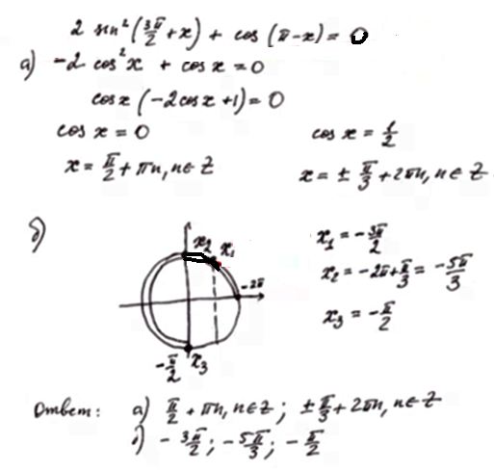

Пример 4. а) Решите уравнение $сos2x+2=\sqrt{3}\cos\left(\frac{3π}{2}-x\right)$
б) Укажите корни этого уравнения, принадлежащие промежутку $\left[-3π;-\frac{3π}{2}\right]$
Ответ:$a) -\frac{π}{3}+2πk, kϵZ,-\frac{2π}{3}+2πn, nϵZ$ б)$-\frac{8π}{3}$, $-\frac{7π}{3}$
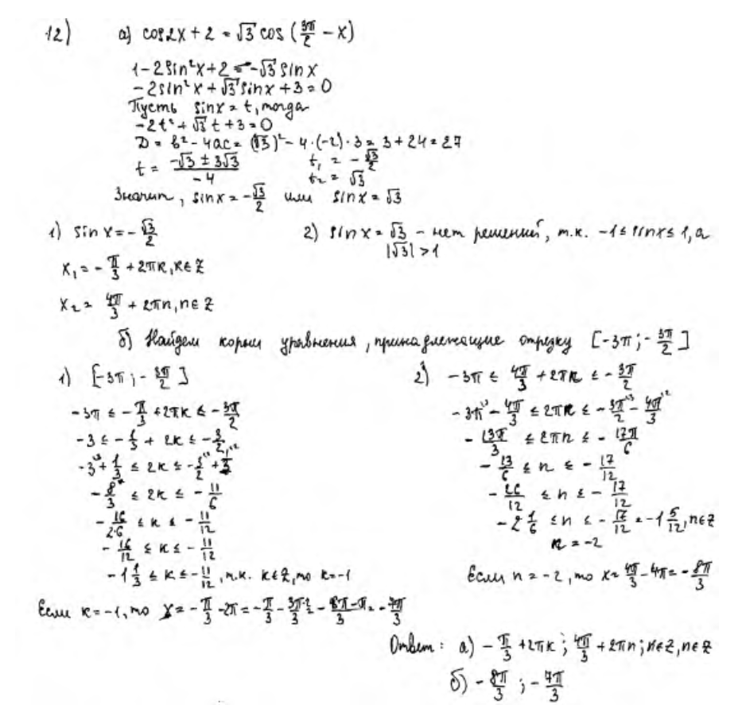
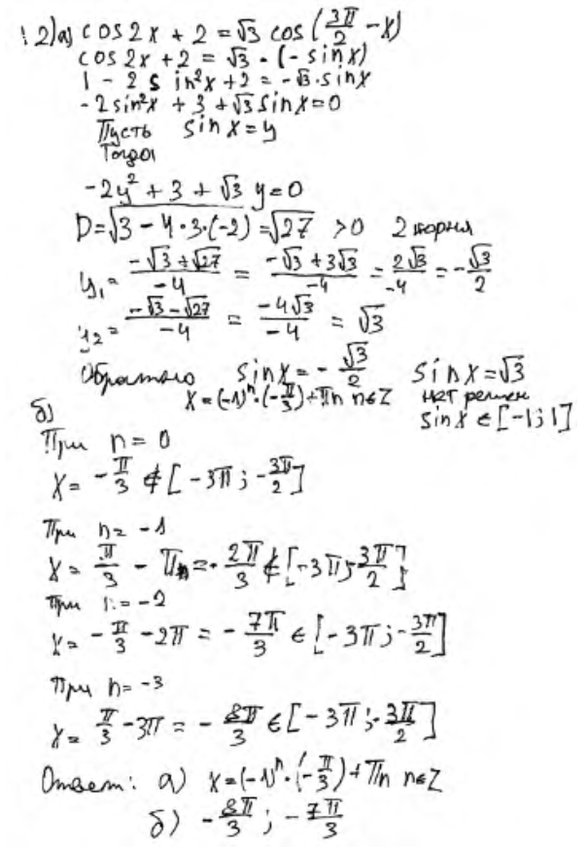

Пример 5, 6.
а) Решите уравнение $2\log_{4}^{2}(4sinx)-5\log_{4}{(4sinx)}+2=0$
б) Укажите корни этого уравнения, принадлежащие промежутку $\left[-\frac{3π}{2};0\right]$
Ответ:$a) \frac{π}{6}+2πk, kϵZ,\frac{5π}{6}+2πn, nϵZ$ б) $-\frac{7π}{6}$
